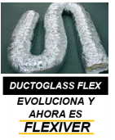

Ducto flexible aislado con fibra mineral de vidrio biosoluble para transporte de aire acondicionado y ventilación en aplicaciones comerciales y residenciales de mediana presión. Está formado por un alambre de acero en espiral resistente a la tensión y oxidación, laminado con poliéster y recubierto por una capa de aislante de fibra de vidrio. Todo el conjunto está cubierto por una barrera de vapor película metalizada de poliéster reforzada bidireccionalmente (MPF).

FLEXIVER
FICHA TÉCNICA

Este producto es ideal para derivaciones, ductos secundarios y ramificaciones para entregar aire acondicionado (calefacción y ventilación) en sistemas residenciales y comerciales como en proyectos de vivienda, bodegas, plantas, oficinas, centros comerciales, restaurantes, hoteles. Puede ser usado como ducto complemento de aire o con conectores tipo difusor, entradas a cuartos y otros tipos de dispositivos terminales. ASTM C553 Standard Specification for Mineral Fiber Blanket Thermal Insulation for Commercial and Industrial Applications, Type I.

El ducto flexible FLEXIVER está diseñado para velocidad de aire máxima de 30.5 m/s (5000 fpm) y presión estática máxima de 2500 Pa (10 in WG) (positivo) sin que se produzca erosión, deformación, ni desprendimientos. La temperatura máxima del aire transportado dentro del ducto es 121ºC (250ºF).

Las perforaciones, o cualquier otro deterioro de la barrera de vapor, disminuyen considerablemente el desempeño térmico y mecánico del sistema de aire acondicionado, por lo tanto, cualquier daño en la barrera de vapor debe ser reparado con cinta autoadhesiva para fabricación de ductos.
El núcleo es hermético y el aislamiento no absorbe humedad, sin embargo, todos los ductos, rejillas y difusores deben estar debidamente sellados para evitar el ingreso de humedad al sistema.
El aire debe estar libre de sólidos que provoquen erosión en las paredes de los ductos; se deben instalar filtros de polvo en la boca de succión de aire del sistema y los cortes se deben hacer sobre superficies planas, con cuchillas de filo fino, en un área aislada y ventilada.
Producto certificado por LAPEM (Laboratorio de Pruebas Equipos y Materiales, Méjico)

CARACTERÍSTICAS DE USO Y APLICACIÓN

PROPIEDADES FÍSICAS Y ESPECIFICACIONES

PRODUCTO | LONGITUD  m (in) | DIÁMETRO INTERNO  mm (in) | ESPESOR (1)  mm (in) | PESO  +/- 10%  kg/m² (g/ft²) | PRESIÓN ESTÁTICA (máx.)
FLEXIVER 6” DIÁMETRO | 7.62 (300) ± 1% | 152 (6) ± 5% | 30 (1.18) ± 3mm | 0.34 (34.2) | 10 in WG positivo  1 in WG negativo
FLEXIVER 8” DIÁMETRO | 7.62 (300) ± 1% | 203 (8) ± 5% | 30 (1.18) ± 3mm | 0.34 (34.2) | 10 in WG positivo  1 in WG negativo
FLEXIVER 10” DIÁMETRO | 7.62 (300) ± 1% | 254 (10) ± 5% | 30 (1.18) ± 3mm | 0.34 (34.2) | 10 in WG positivo  1 in WG negativo
FLEXIVER 12” DIÁMETRO | 7.62 (300) ± 1% | 305 (12) ± 5% | 30 (1.18) ± 3mm | 0.34 (34.2) | 10 in WG positivo  1 in WG negativo
FLEXIVER 14” DIÁMETRO | 7.62 (300) ± 1% | 356 (14) ± 5% | 30 (1.18) ± 3mm | 0.34 (34.2) | 10 in WG positivo  1/2 in WG negativo
- Espesor mínimo 95% a seis semanas de ser producido. Densidad 0.71 lb/ft³ (11.36 kg/m³)
Barrera de vapor (FRK: Foil reinforcement Kraft): 0,1 permios máximo en dos capas, una de ellas de poliéster metalizada con adhesivo anti llama.

PROPIEDAD | ESTÁNDAR | DESCRIPCIÓN
Resistencia a la corrosión | ASTM C665/ASTM C795 | Cumple los requerimientos
Absorción de vapor de agua | ASTM C1104/C1104M | <5% en peso a 120°F (49°C), 95% R.H.
Resistencia a los hongos | ASTM C1338 | Cumple los requerimientos
Resistencia a la erosión  (Límites de Operación) | ASTM C411 | Velocidad máx. de aire 30.5 m/s  Temperatura máxima de aire es 121ºC (250ºF).
Emisión de Olores | ASTM C1304 | Cumple los requerimientos
Características de Combustión de la Superficie | ASTM E84 | Índice de propagación de llama <25  Índice de generación de humo <50
Desempeño térmico  (Resistencia térmica) | ASTM C653 | Valor típico R-4.2 hr.ft².°F/BTU a 75°F Mean Temp.  (R100= 73.74 m².°C / W)
Características de quemado | NFPA 259 | Cumple los requerimientos
Contenido de Decabromuro | Estado de Oregon | Free - Cumple los requerimientos

ESTÁNDAR VISUAL
CARACTERÍSTICA | GUÍA DE ACEPTACIÓN
Superficie exterior e interior metalizada | El acabado exterior metalizado debe estar completamente limpio y sin perforaciones.  No deben presentarse bolsas de aire ni evidencias de desprendimientos.  El núcleo en espiral debe estar completo, sin perforaciones o evidencias de desensamble.  Los extremos del ducto terminado son abiertos, con excedente de lámina metalizada para ser instalados sin que el aislamiento en lana de vidrio quede expuesto.
Superficie de la fibra de vidrio | Se pueden presentar ocasionalmente parches blancos y / o parches húmedos que no comprometen el desempeño del aislamiento.  La lámina debe dejarse cortar fácilmente con herramientas de filo razonable, el corte debe quedar limpio y de superficie uniforme.

EMPAQUE

PRODUCTO | EMPAQUE | PESO NETO kg/Bulto ±10%
FLEXIVER 6” DIÁMETRO | Bolsa de polietileno  +  zuncho plástico | 2.9
FLEXIVER 8” DIÁMETRO | Bolsa de polietileno  +  zuncho plástico | 3.2
FLEXIVER 10” DIÁMETRO | Bolsa de polietileno  +  zuncho plástico | 4.0
FLEXIVER 12” DIÁMETRO | Bolsa de polietileno  +  zuncho plástico | 5.5
FLEXIVER 14” DIÁMETRO | Bolsa de polietileno  +  zuncho plástico | 6.5

PESO BRUTO= PESO NETO (±10%) + 0.3 kg aprox. 1 Unidad/Empaque

contenido reciclado

(1) PI Contenido Reciclado Post Industrial: Recogido de los fabricantes o la industria.
(2) PC Contenido Reciclado Post-Consumidor: Recogido de usos finales.

CONTENIDO DE RECICLADO  TOTAL | CONTENIDO DE RECICLADO POST-INDUSTRIAL PI (1) | CONTENIDO DE RECICLADO  POST-CONSUMIDOR  PC (2)
50% | 50% | 0 %

RECOMENDACIONES DE INSTALACIÓN

Soportes

- Los soportes deben estar ubicados a distancias no mayores a 1,2 metros, se debe garantizar que la curvatura del ducto sea inferior a 40 mm por cada metro.
- Los soportes como anillos, placas o bandas deben tener un ancho suficiente (se recomienda un ancho mínimo de 40 mm) para prevenir cualquier restricción del flujo de aire.

Recomendaciones generales

- Se debe tener especial cuidado con los codos, la curvatura (efecto “hamaca”) generado por el propio peso del ducto y los cambios de dirección que tienen consecuencias serias sobre el desempeño del sistema, debido a las pérdidas de carga que se generan.
- Se debe usar una longitud apropiada de Ductoglass Flex y se debe evitar la exposición del producto a la luz directa del sol, pues la radiación UV puede degradar el material.

Durante la instalación

- Se debe instalar completamente extendido, se debe evitar que quede comprimido o con longitud mayor a la requerida pues esto incrementará las perdidas.
- El radio de la curvatura debe ser mayor o igual al diámetro del ducto para disminuir las pérdidas por fricción.
- Se debe evitar el contacto con elementos metálicos, tuberías de agua, canaletas, o superficies cuya temperatura supere el límite de 40 °C.

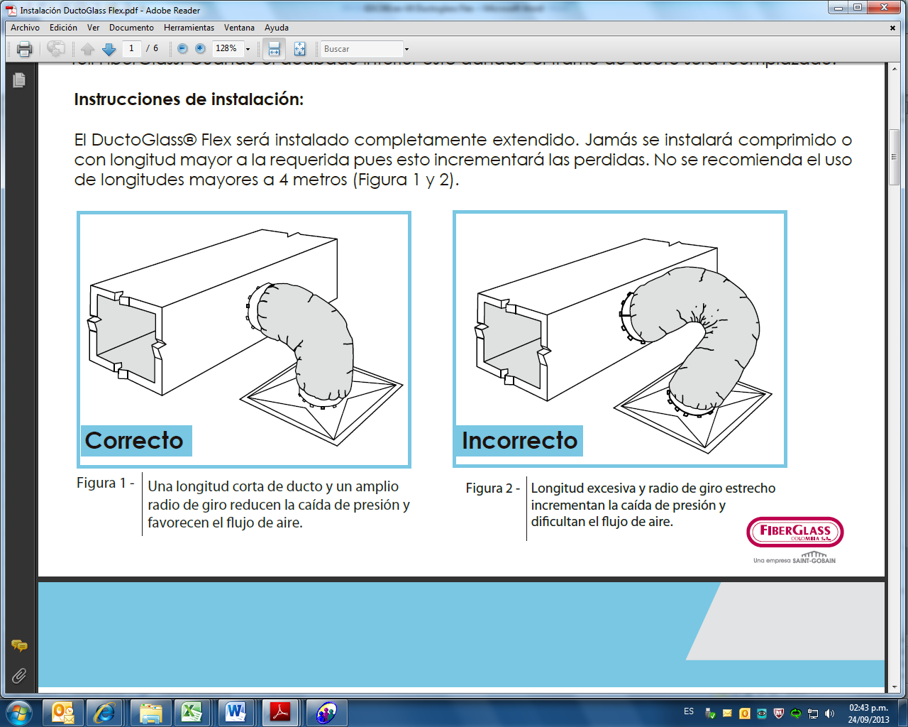

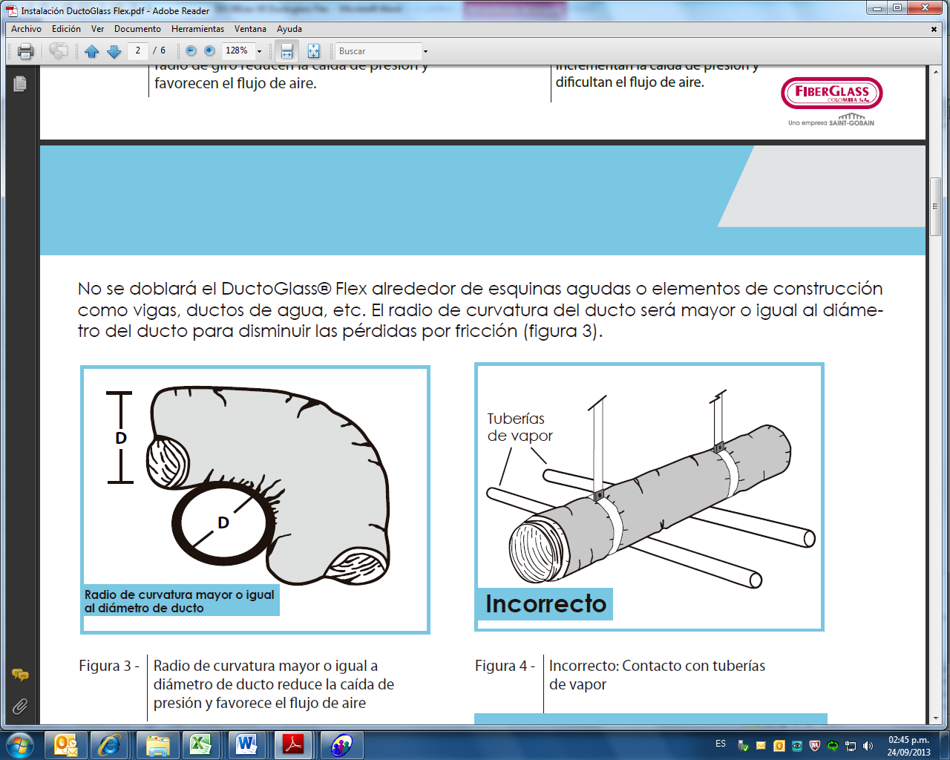

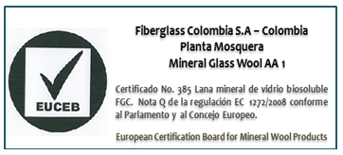

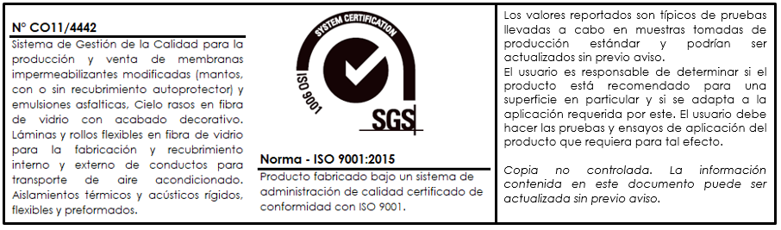

Última actualización: Enero 2026

CONTROL CAMBIOS
Fecha | Descripción cambio | Responsable
26/09/2013 | Fecha última revisión del documento. | Estefania López  Ing. Soporte innovación.
26/05/2016 | Se incluye tabla de control de cambios en formato EDC. | Estefania López  Ing. Soporte innovación.
03/08/2017 | Se actualiza logo por cambio de marca | Estefania López  Ing. Soporte innovación.
14/02/2018 | Se actualiza EDC a formato ficha técnica  P04_FT_045_IN_DUCTOGLASS FLEX_ES | Estefania López  Ing. Soporte innovación.
12/03/2018 | Se actualiza nombre de producto por cambio de portafolio. Flexiver.  P04_FT_045_IN_FLEXIVER_ES | Estefania López  Ing. Soporte innovación.
28/08/2018 | Se actualiza SGS 2015 | Estefania López

Impresiones del documento sin sello/firma original no son copias controladas

La información contenida en este documento es confidencial para la persona a quien va dirigida y no debe ser compartida con ninguna otra persona. No puede ser reproducido en su totalidad, o en parte, ni ninguna parte de la información contenida en el mismo podrá ser divulgada sin el consentimiento previo de los directores de la compañía. Si usted no está autorizado para usar o revisar este documento o si lo ha recibido por error por favor destrúyalo.

The information in this document is confidential to the person to whom it is addressed and should not be shared with anyone else. It cannot be reproduced in whole or in part, or any part of the information contained therein may be disclosed without the prior consent of the directors of the company. If you are not authorized to use or revise this document or if you have received it by mistake please destroy it.

